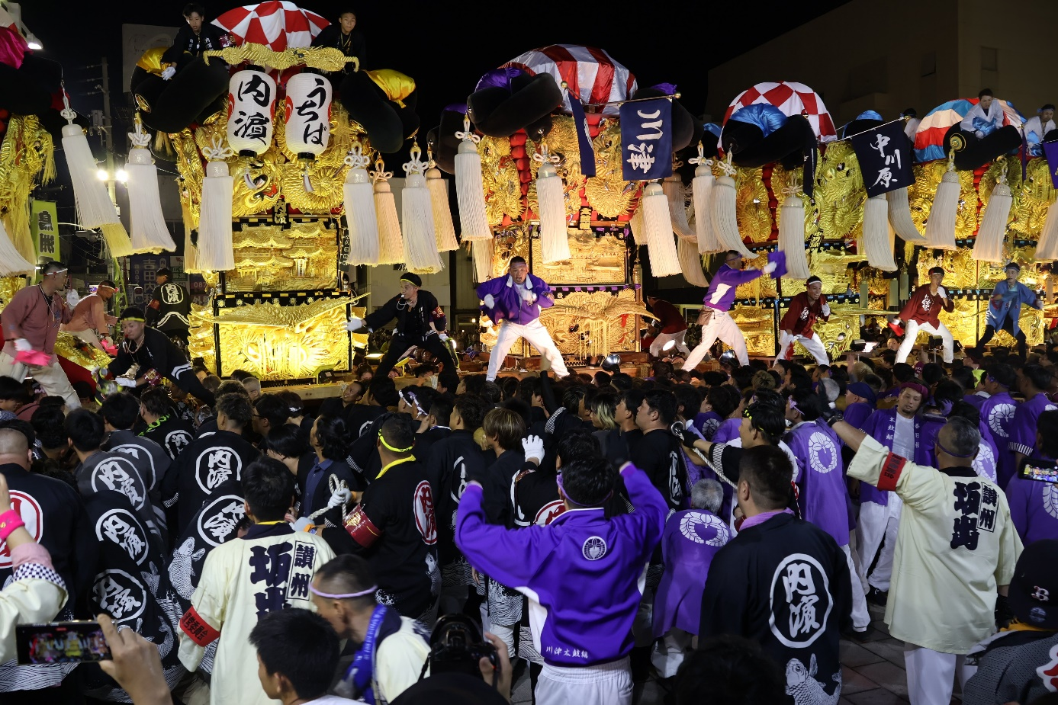

***第60回記念さかいで大橋まつり***

***太鼓台競演審査員募集！！***

**心が震える瞬間を、あなたの審査で彩ろう！**

「第６０回記念さかいで大橋まつり」太鼓台競演かきくらべコンテストにおける審査員を**抽選で２０名程度**募集します。太鼓台をかついだことない、あまり知らないといった方も大歓迎です。坂出市の夏を一緒に盛り上げましょう。

たくさんのご応募お待ちしています！！

**かきくらべコンテスト審査員募集要項**

|  |  |
| --- | --- |
| 日時 | 令和7年８月3日（日）１８：００～２０：３０  ※審査する“かきくらべコンテスト”は１８：１５～１９：１５ |
| 場所 | JR坂出駅前ハナミズキ広場 |
| 応募方法 | 下記フォームより申込。または、住所、氏名（ふりがな）、年齢、電話番号、本企画への意気込みを記入し、下記までメールにて申込。 |
| 応募先 | ○メール：　[sangyoukankou@city.sakaide.lg.jp](mailto:sy20240014@city.sakaide.lg.jp)  P:\建設経済部\産業観光課\観光交流係\R7\1_行事別\5_さかいで大橋まつり\E6_太鼓台運営委員会\かきくらべ審査員\広報\logoQR.png  〇申込フォーム |
| 応募締切 | 令和7年7月１1日(金曜日)　※必着 |
| 応募資格 | 18歳以上。※高校生は除く。 |
| 備考 | ・審査中の飲食、写真は禁止とさせていただきます。  ・抽選で当選された方には、当選通知、当日の動き等記載した文書をお送りいたします。 |

お問い合わせ

坂出市建設経済部産業観光課

担当：寄川

電話：0877-44-5103